RAPPORT DE PROJET — PHY330
Système Intelligent de Gestion des Files d'Attente
dans un Hôpital

SAKIE Komlan Elom Winner
SODJA Makou Abraham
OKOBA Yaou Igor Ben
KOGNON koukou Romeo
Filière : PHY330 — Université de Lomé

Année académique : 2025-2026 Professeur encadrant : Dr KATAWOURA Beltako

Résumé
Les files d'attente dans les hôpitaux représentent un problème majeur dans les systèmes de santé, particulièrement en Afrique : temps d'attente excessifs, absence d'information pour les patients, encombrement des salles d'attente et conflits liés au non-respect de l'ordre d'arrivée. Ce projet propose une solution informatique permettant aux patients de s'inscrire à distance avant de se rendre à l'hôpital. Le système recueille les informations du patient (identité, service demandé, symptômes), calcule automatiquement un score de priorité basé sur un barème médical objectif, attribue un créneau horaire en fonction du nombre de patients déjà programmés et de la durée moyenne de consultation, et gère les retards selon une règle prédéfinie. Les urgences réelles (accident, AVC, crise cardiaque) sont exclues du système et dirigées directement vers les urgences. L'application développée, testée et fonctionnelle, démontre la viabilité d'une telle approche pour optimiser l'organisation des consultations hospitalières.
Table des matières
Résumé 2
1. Introduction 5
1.1 Contexte 5
1.2 Problématique 5
1.3 Objectifs du projet 5
2.1 Acteurs du système 6
2.2 Besoins fonctionnels 6
2.3 Besoins non fonctionnels 7
3. Conception du système 8
3.1 Architecture générale 8
3.2 Modèle de données 9
3.3 Algorithme de calcul automatique de la priorité 10
3.4 Algorithme de planification des créneaux 11
3.5 Gestion des cas particuliers 11
4. Organisation du projet et des fichiers 12
4.1 Arborescence du projet 12
4.2 Description des fichiers 12
5. Implémentation 15
5.1 Environnement et outils utilisés 15
5.2 Extraits de code commentés 15
5.3 Interface utilisateur 17
6.1 Scénarios de test 20
6.2 Tableau récapitulatif des tests 21
6.3 Analyse 21
7. Discussion 22
7.1 Limites actuelles du système 22
7.2 Difficultés rencontrées 22
7.3 Améliorations possibles 22
8. Conclusion 24
Annexes 26
Annexe A — Code source complet 26
Annexe B — Questionnaire complet des symptômes 26
Annexe C — Guide d'installation et d'utilisation 26

1. Introduction

1.1 Contexte
Dans les hôpitaux des pays en développement, et plus particulièrement en Afrique, l'organisation des consultations externes constitue un défi quotidien. Les patients se présentent physiquement dès l'aube, formant des files d'attente interminables sans aucune visibilité sur le temps qu'ils devront patienter. Cette situation engendre plusieurs problèmes : inconfort pour les patients qui attendent parfois plusieurs heures dans des conditions précaires, stress pour le personnel médical face à l'afflux non maîtrisé, et tensions entre patients lorsque l'ordre d'arrivée n'est pas respecté. De plus, l'absence de système de priorisation basé sur la gravité médicale conduit à des situations paradoxales où des patients nécessitant une prise en charge rapide peuvent attendre plus longtemps que des cas moins urgents.
L'omniprésence des téléphones mobiles, même dans les zones rurales, offre une opportunité technologique pour repenser cette organisation. Permettre aux patients de s'inscrire à distance, avant même de se rendre à l'hôpital, pourrait transformer radicalement cette expérience en introduisant de la prévisibilité et de l'équité dans la gestion des files d'attente.

1.2 Problématique
Comment organiser automatiquement les consultations médicales sans laisser le patient choisir lui-même sa propre priorité ? Si l'on demandait directement à un patient d'auto-évaluer son urgence (faible, moyenne, élevée), un biais évident apparaîtrait : chaque patient aurait tendance à se déclarer prioritaire pour obtenir un rendez-vous plus rapide. Ce biais rendrait le système inefficace et potentiellement injuste. La problématique centrale de ce projet est donc de concevoir un système capable de déterminer objectivement la priorité d'un patient à partir d'informations médicales fournies, sans laisser place à la subjectivité de l'utilisateur.

1.3 Objectifs du projet
Objectif général : Développer un logiciel d'organisation automatique des consultations hospitalières permettant l'inscription à distance, le calcul objectif de la priorité médicale et la planification des créneaux horaires.
Objectifs spécifiques :
- Permettre l'inscription à distance des patients via une interface accessible (ordinateur, téléphone, cybercafé)
- Calculer automatiquement un score de priorité basé sur un questionnaire de symptômes médicaux, sans intervention du patient dans le choix de sa priorité
- Attribuer un créneau horaire réaliste en fonction du nombre de patients déjà enregistrés et de la durée moyenne d'une consultation
- Gérer les cas particuliers, notamment les retards (annulation ou replacement en fin de file au-delà de 10 minutes)
- Exclure automatiquement du système les urgences réelles qui doivent être dirigées vers les urgences physiques

2. Analyse du besoin

2.1 Acteurs du système
Le système implique trois catégories d'acteurs principaux :
Le patient est l'utilisateur final qui s'inscrit à distance. Il n'a besoin d'aucune compétence technique particulière. Il doit pouvoir fournir ses informations personnelles (nom, prénom, téléphone), choisir le service médical souhaité, et cocher les symptômes qu'il ressent dans une liste prédéfinie. En retour, il reçoit une heure de rendez-vous et un code unique de consultation.
Le personnel médical et le secrétariat sont les opérateurs qui gèrent la file d'attente à l'hôpital. Ils ont accès à un tableau de bord leur permettant de voir l'ensemble des patients inscrits pour la journée, triés par priorité et par heure, de marquer les arrivées, de démarrer les consultations, de gérer les retards et de signaler les absences.
Le système lui-même constitue le troisième acteur : c'est le moteur qui traite les données, calcule les scores, attribue les créneaux, applique les règles de gestion des retards et stocke l'ensemble des informations dans une base de données.

2.2 Besoins fonctionnels
Le système doit répondre aux besoins fonctionnels suivants :
- Inscription à distance : le patient doit pouvoir s'inscrire depuis n'importe quel terminal connecté (ordinateur, smartphone, tablette) en remplissant un formulaire simple et intuitif.
- Questionnaire de symptômes : le patient doit répondre à un questionnaire standardisé listant les symptômes courants, sans possibilité de saisir du texte libre (pour éviter les ambiguïtés).
- Calcul automatique du score : le système doit calculer automatiquement un score de priorité en additionnant les points associés à chaque symptôme coché, selon un barème médical prédéfini.
- Attribution d'un créneau horaire : le système doit proposer une heure de consultation réaliste, calculée en fonction du nombre de patients déjà enregistrés pour le service et de la durée moyenne d'une consultation (fixée à 15 minutes).
- Gestion des retards : si un patient arrive en retard, le système doit appliquer une règle prédéfinie : maintien du créneau si le retard est inférieur ou égal à 10 minutes, annulation ou replacement en fin de file au-delà de 10 minutes.
- Exclusion des urgences réelles : les patients présentant des symptômes indiquant une urgence vitale (score supérieur à un seuil critique) ne doivent pas recevoir de créneau horaire mais être immédiatement invités à se rendre aux urgences physiques.

2.3 Besoins non fonctionnels
Au-delà des fonctionnalités, le système doit respecter des contraintes non fonctionnelles :
- Simplicité d'utilisation : l'interface doit être utilisable par un public non technique, potentiellement peu familiarisé avec les outils numériques. Les instructions doivent être claires et le formulaire intuitif.
- Rapidité de réponse : le calcul du score et l'attribution du créneau doivent être quasi instantanés pour ne pas frustrer l'utilisateur.
- Fiabilité du calcul de priorité : l'algorithme de scoring doit être fiable et reproductible : les mêmes symptômes doivent toujours produire le même score et la même priorité.
- Accessibilité : le système doit être accessible depuis des connexions internet de qualité variable, ce qui implique une interface légère et rapide à charger.

3. Conception du système

3.1 Architecture générale
Le système suit une architecture en flux séquentiel. Le patient accède à l'interface d'inscription via un navigateur web. Il remplit le formulaire avec ses informations personnelles, sélectionne le service médical souhaité et coche les symptômes qu'il ressent dans une liste prédéfinie. Une fois le formulaire validé, les données sont transmises au moteur de calcul de priorité.
Ce moteur analyse les symptômes cochés, consulte le barème de points pour chaque symptôme, additionne les points totaux et détermine la catégorie de priorité (Faible, Moyenne, Élevée ou Urgence) selon des seuils prédéfinis. Si la priorité calculée est « Urgence », le patient ne reçoit pas de créneau horaire et est immédiatement invité à se rendre aux urgences physiques.
Si la priorité n'est pas « Urgence », le système transmet la demande au planificateur de créneaux. Ce planificateur interroge la base de données pour connaître le nombre de patients déjà enregistrés pour le service demandé et pour la journée en cours, calcule l'heure probable de consultation en multipliant ce nombre par la durée moyenne d'une consultation (15 minutes), et attribue le premier créneau disponible. Le patient reçoit alors en réponse son créneau horaire, son code unique de consultation, et une confirmation de sa priorité.
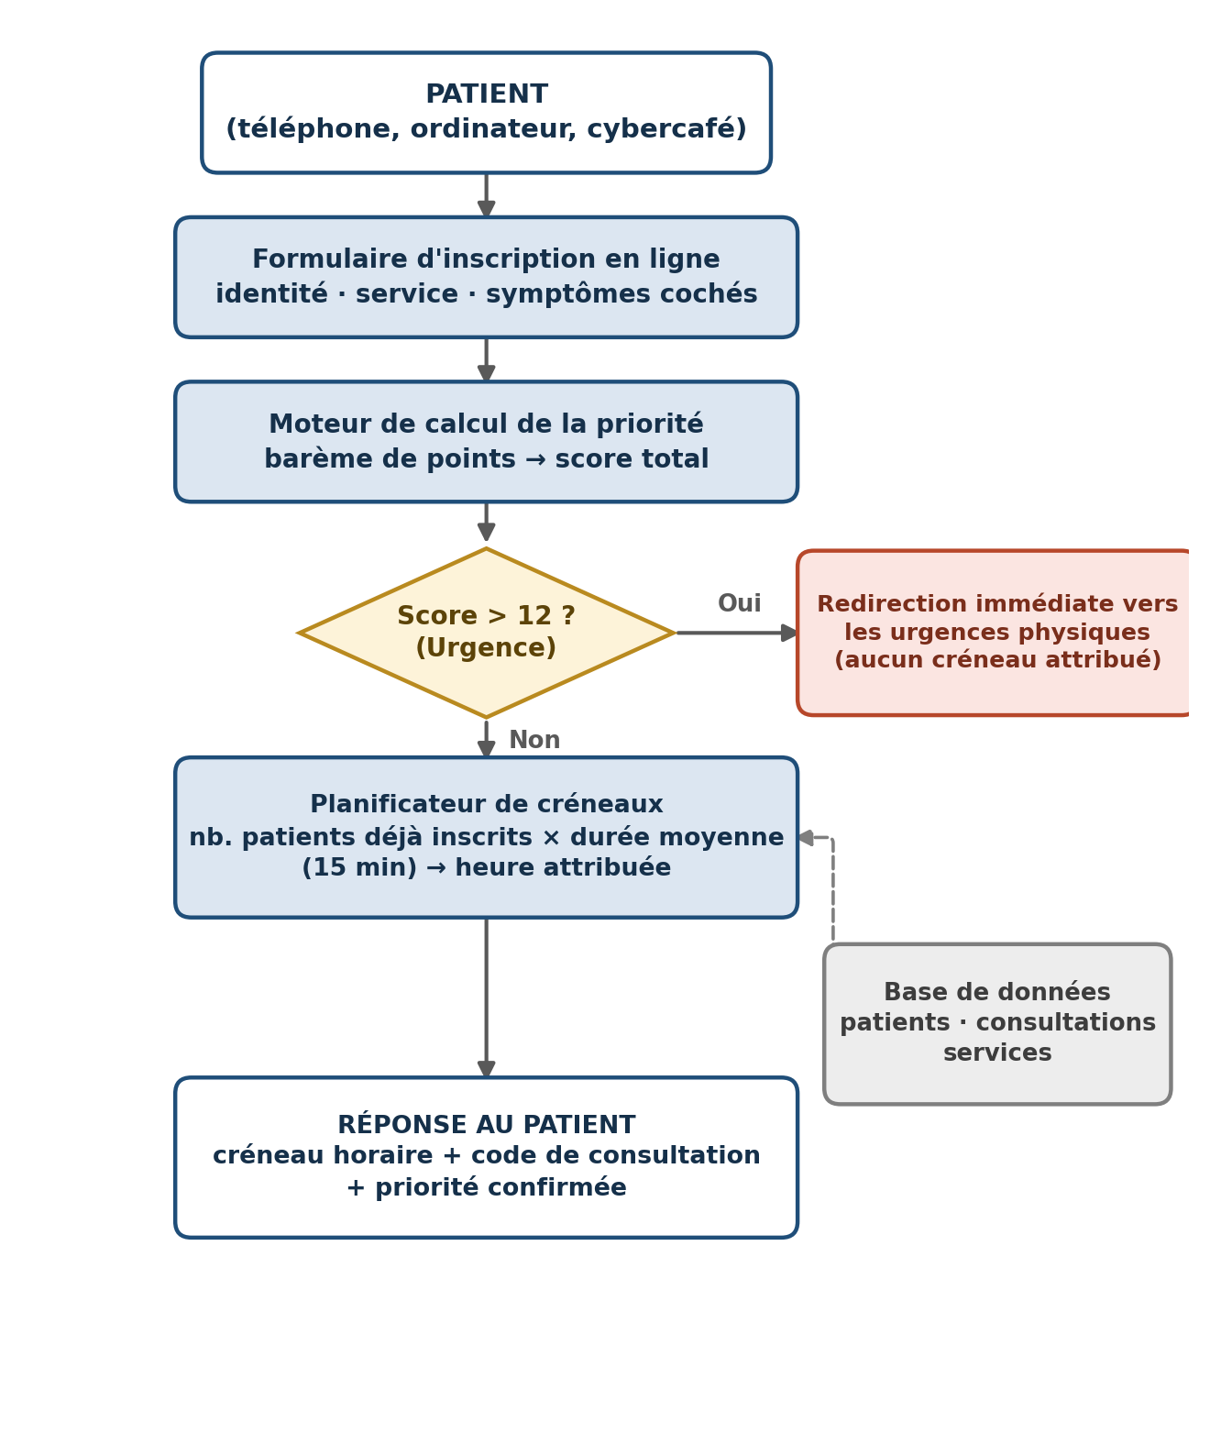
Figure 1 — Architecture générale du système

3.2 Modèle de données
Le système stocke plusieurs types d'informations dans une base de données relationnelle :
Informations sur le patient : nom, prénom, numéro de téléphone, date de naissance, genre. Ces informations permettent d'identifier le patient et de le contacter si nécessaire.
Informations sur la consultation : code unique de consultation (ex. PS-A9F32), identifiant du patient, identifiant du service demandé, score calculé, priorité résultante (Faible, Moyenne, Élevée, Urgence), liste des symptômes déclarés, date de la consultation, heure attribuée, statut actuel (en attente, arrivé, en consultation, terminé, en retard, absent, redirection urgence).
Informations sur le service : nom du service (ex. Médecine Générale), description, durée moyenne d'une consultation (par défaut 15 minutes).
Informations sur le personnel : nom d'utilisateur, mot de passe haché, rôle (réceptionniste ou médecin), identifiant du médecin associé si applicable.
Informations sur les notifications : type de notification (SMS simulé), destinataire (numéro de téléphone), message envoyé, statut de l'envoi, date et heure d'envoi.
Informations sur les logs de retard : identifiant de la consultation concernée, nombre de minutes de retard, action prise (maintien du créneau ou replacement), horodatage de l'action.

3.3 Algorithme de calcul automatique de la priorité
L'algorithme de calcul de la priorité repose sur un barème de points associés à chaque symptôme. Ce choix est préférable à une auto-évaluation par le patient car il introduit une objectivité médicale : le patient ne choisit pas sa priorité, il décrit simplement ce qu'il ressent, et le système déduit la priorité. Le barème utilisé est le suivant :
Symptôme | Points
Toux / rhume | 1
Fièvre légère (< 38,5°C) | 1
Douleur légère | 1
Douleur modérée | 2
Vomissements répétés | 3
Femme enceinte | 3
Fièvre élevée (> 39°C) | 4
Douleur abdominale intense | 6
Difficulté à respirer | 8
Confusion / perte de connaissance | 10

Le calcul est simple : pour chaque symptôme coché par le patient, le système additionne les points correspondants. Le score total est ensuite comparé à des seuils pour déterminer la catégorie de priorité :
- Score ≤ 3 : Priorité Faible — planification normale
- Score 4 à 7 : Priorité Moyenne — planification normale, créneau prioritaire dans la journée
- Score 8 à 12 : Priorité Élevée — créneau le plus proche possible, alerte réceptionniste
- Score > 12 : Priorité Urgence — redirection immédiate vers les urgences physiques, aucun créneau attribué
Cet algorithme garantit que deux patients présentant les mêmes symptômes recevront systématiquement la même priorité, éliminant tout biais subjectif.

3.4 Algorithme de planification des créneaux
L'algorithme de planification des créneaux horaires vise à attribuer une heure de consultation réaliste au patient. Il fonctionne selon les principes suivants :
Le système définit une plage horaire de consultations, par exemple de 8h00 à 17h00, et divise cette plage en créneaux de durée fixe (15 minutes par défaut). Pour chaque service et chaque jour, le système maintient une liste des créneaux déjà occupés par les patients précédemment enregistrés.
Lorsqu'un nouveau patient s'inscrit, le système identifie le premier créneau libre dans la plage horaire, en tenant compte de la priorité du patient. Si la priorité est Élevée ou Moyenne, le système tente d'insérer le patient dans les créneaux les plus proches de l'heure actuelle. Si la priorité est Faible, le patient reçoit le premier créneau disponible à partir du début de la plage horaire. Si tous les créneaux de la plage horaire sont occupés, le système étend automatiquement la plage au-delà de l'heure de fin prévue (17h00) en créant des créneaux supplémentaires de 15 minutes.
Le calcul de l'heure attribuée se fait donc de manière dynamique : si 10 patients sont déjà enregistrés avant le nouveau patient, et que chaque consultation dure 15 minutes, le système proposera le créneau 10 × 15 = 150 minutes après le début de la journée, soit 10h30 si la journée commence à 8h00.

3.5 Gestion des cas particuliers
Le système prévoit la gestion de deux cas particuliers majeurs : les retards et les urgences réelles.
Gestion des retards : lorsqu'un patient arrive en retard, le personnel peut enregistrer le nombre de minutes de retard. Le système applique alors une règle prédéfinie : si le retard est inférieur ou égal à 10 minutes, la consultation est maintenue avec un léger décalage (le statut passe à « en retard »). Si le retard est supérieur à 10 minutes, le patient est replacé en fin de file : son créneau initial est libéré, et le système lui attribue le dernier créneau disponible de la journée, ou un créneau au-delà de l'heure de fin prévue si nécessaire. Cette action est enregistrée dans un log de retard pour traçabilité.
Exclusion des urgences réelles : certains cas médicaux (accident de la route, AVC, crise cardiaque, traumatisme grave) ne doivent jamais transiter par le système d'inscription à distance, car ils nécessitent une prise en charge immédiate aux urgences physiques. Le système gère cela de deux manières : d'une part, les symptômes correspondant à des urgences vitales (confusion, perte de connaissance) reçoivent un score très élevé (10 points) qui place souvent le patient dans la catégorie « Urgence » (>12 points) ; d'autre part, le système inclut explicitement une mention indiquant que les urgences réelles ne doivent pas utiliser l'application et doivent se rendre directement aux urgences. Lorsqu'un patient atteint le seuil d'urgence, il reçoit un message clair l'invitant à se présenter immédiatement aux urgences physiques, sans créneau horaire attribué.

4. Organisation du projet et des fichiers
Cette section présente la structure réelle du code afin qu'un lecteur non familier avec le développement logiciel puisse comprendre rapidement le rôle de chaque dossier et de chaque fichier, sans avoir à lire le code source.

4.1 Arborescence du projet
PrioSante/
├── app/
│ ├── __init__.py
│ ├── database.py
│ ├── models.py
│ ├── scoring.py
│ ├── planning.py
│ ├── notifications.py
│ ├── routes/
│ │ ├── __init__.py
│ │ ├── patient.py
│ │ ├── staff.py
│ │ └── api.py
│ ├── templates/
│ │ ├── base.html
│ │ ├── landing.html
│ │ ├── patient/
│ │ │ ├── inscription.html
│ │ │ ├── confirmation.html
│ │ │ ├── urgence.html
│ │ │ └── mon_rdv.html
│ │ └── staff/
│ │ ├── login.html
│ │ ├── dashboard_reception.html
│ │ └── dashboard_medecin.html
│ └── static/
│ ├── css/
│ │ └── main.css
│ ├── js/
│ │ ├── i18n.js
│ │ └── jspdf.umd.min.js
│ └── images/
│ ├── priosante_3d_tablet_dashboard.png
│ ├── priosante_hero_slide_1.jpg
│ ├── priosante_hero_slide_2.jpg
│ ├── priosante_hero_visual.png
│ └── priosante_step3_consultation.jpg
├── tests/
│ ├── test_scoring.py
│ ├── test_planning.py
│ ├── test_staff_roles.py
│ └── test_patient_routes.py
├── instance/
│ └── priosante.sqlite
├── run.py
├── seed.py
├── requirements.txt
├── .env.example
├── render.yaml
├── README.md
├── LICENSE
├── .gitignore
└── Projets PHY330.pdf

4.2 Description des fichiers
Dossier / Fichier | Description
app/__init__.py | Initialise l'application Flask, configure la base de données, la sécurité CSRF, le rate limiting et enregistre les blueprints
app/database.py | Crée l'instance SQLAlchemy pour la gestion de la base de données
app/models.py | Définit les modèles de données (Patient, Service, Questionnaire, Medecin, Personnel, Consultation, Notification, LogRetard)
app/scoring.py | Contient le barème des symptômes et la fonction de calcul du score et de la priorité
app/planning.py | Génère les créneaux horaires, attribue un créneau disponible et gère les retards des patients
app/notifications.py | Simule l'envoi de notifications SMS et enregistre les messages dans la base de données
app/routes/__init__.py | Fichier d'initialisation du package routes
app/routes/patient.py | Gère les routes pour les patients (inscription, confirmation, urgence, recherche de rendez-vous)
app/routes/staff.py | Gère les routes pour le personnel (login, dashboard, actions sur les consultations)
app/routes/api.py | Fournit des endpoints JSON pour le statut de la file et les logs de notifications
app/templates/base.html | Template de base HTML avec la structure commune à toutes les pages
app/templates/landing.html | Page d'accueil présentant le service et le lien vers l'inscription
app/templates/patient/inscription.html | Formulaire d'inscription du patient avec sélection des symptômes
app/templates/patient/confirmation.html | Page de confirmation après inscription réussie avec détails du rendez-vous
app/templates/patient/urgence.html | Page d'alerte pour les patients classés en urgence
app/templates/patient/mon_rdv.html | Interface de recherche de rendez-vous par code ou téléphone
app/templates/staff/login.html | Formulaire de connexion pour le personnel
app/templates/staff/dashboard_reception.html | Tableau de bord pour les réceptionnistes avec liste des consultations
app/templates/staff/dashboard_medecin.html | Tableau de bord pour les médecins avec liste des consultations
app/static/css/main.css | Feuille de style CSS pour la mise en forme de l'interface
app/static/js/i18n.js | Fichier JavaScript pour la gestion de l'internationalisation
app/static/js/jspdf.umd.min.js | Bibliothèque JavaScript pour la génération de fichiers PDF
app/static/images/ | Dossier contenant les images de l'interface (dashboard, slides, visuels)
tests/test_scoring.py | Tests unitaires pour la fonction de calcul du score et de la priorité
tests/test_planning.py | Tests unitaires pour la fonction d'attribution des créneaux
tests/test_staff_roles.py | Tests unitaires pour le contrôle d'accès par rôle du personnel
tests/test_patient_routes.py | Tests unitaires pour les routes accessibles aux patients
instance/priosante.sqlite | Base de données SQLite locale pour le développement
run.py | Point d'entrée pour lancer l'application en mode développement
seed.py | Script d'initialisation et de peuplement de la base de données avec des données de démonstration
requirements.txt | Liste des dépendances Python requises pour le projet
.env.example | Fichier exemple de configuration des variables d'environnement
render.yaml | Configuration pour le déploiement automatique sur la plateforme Render
README.md | Documentation du projet (installation, configuration, exécution, tests)
LICENSE | Fichier de licence du projet
.gitignore | Fichier de configuration Git pour ignorer les fichiers non suivis
Projets PHY330.pdf | Document PDF du projet PHY330

5. Implémentation

5.1 Environnement et outils utilisés
Le projet a été développé en langage Python, version 3.10 ou supérieure. Python a été choisi pour sa simplicité, sa richesse en bibliothèques et sa pertinence pour le développement d'applications web.
Le framework web utilisé est Flask, un framework léger et flexible adapté aux projets de taille moyenne. Flask permet de structurer l'application sous forme de blueprints (modules indépendants), facilite la gestion des routes HTTP et s'intègre facilement avec des extensions.
Pour la gestion de la base de données, l'extension Flask-SQLAlchemy a été utilisée. SQLAlchemy est un ORM (Object-Relational Mapping) qui permet de manipuler la base de données via des objets Python plutôt que des requêtes SQL brutes, ce qui améliore la lisibilité et la maintenabilité du code. En développement local, une base SQLite est utilisée pour sa simplicité (fichier unique sans serveur). En production, une base PostgreSQL est déployée via la plateforme Render pour sa robustesse et ses performances.
La sécurité est assurée par plusieurs extensions : Flask-WTF pour la protection CSRF (Cross-Site Request Forgery) sur tous les formulaires, et Flask-Limiter pour le rate limiting (limitation du nombre de requêtes) sur les routes sensibles comme la connexion du personnel.
L'interface utilisateur est de type web, accessible via un navigateur. Elle utilise des templates HTML avec le moteur de templates Jinja2 (inclus dans Flask), une feuille de style CSS personnalisée pour la mise en forme, et du JavaScript pour l'interactivité. Le déploiement en production se fait via le serveur WSGI Gunicorn, un serveur HTTP robuste et performant adapté aux applications Python.

5.2 Extraits de code commentés
Extrait 1 — Fonction de calcul du score et de la priorité
def evaluer_score_et_priorite(selected_symptom_codes):
"""
Prend en entrée une liste de codes de symptômes sélectionnés par le patient.
Retourne un dictionnaire contenant :
- score : le total de points
- priorite : 'Faible', 'Moyenne', 'Élevée', ou 'Urgence'
- action : l'action préconisée
- symptomes_details : la liste explicite des libellés sélectionnés
"""
total_score = 0
details = []

if selected_symptom_codes:
for code in selected_symptom_codes:
if code in BAREME_SYMPTOMS:
total_score += BAREME_SYMPTOMS[code]['points']
details.append(BAREME_SYMPTOMS[code]['libelle'])

# Calcul de la catégorie de priorité
if total_score <= 3:
priorite = 'Faible'
action = 'Planification normale'
elif total_score <= 7:
priorite = 'Moyenne'
action = 'Planification normale, créneau prioritaire dans la journée'
elif total_score <= 12:
priorite = 'Élevée'
action = 'Créneau le plus proche possible, alerte réceptionniste'
else:
priorite = 'Urgence'
action = (
'Redirection immédiate vers les urgences physiques, '
'aucun créneau attribué'
)

return {
'score': total_score,
'priorite': priorite,
'action': action,
'symptomes_details': details
}

Cette fonction implémente l'algorithme de calcul de priorité décrit à la section 3.3. Elle parcourt la liste des symptômes sélectionnés, additionne les points correspondants selon le barème, puis détermine la catégorie de priorité en comparant le score total aux seuils prédéfinis.
Extrait 2 — Fonction d'attribution d'un créneau horaire
def attribuer_creneau(service_id, date_cible, priorite):
"""
Détermine le premier créneau libre pour la date et la priorité données.
Si priorite == 'Urgence', renvoie None.
Si priorite == 'Élevée', tente d'insérer dans les créneaux les plus proches.
"""
if priorite == 'Urgence':
return None

creneaux_possibles = generer_tous_les_creneaux()

# Récupérer les consultations déjà réservées non annulées/non libérées
consultations_existantes = Consultation.query.filter(
Consultation.service_id == service_id,
Consultation.date_consultation == date_cible,
Consultation.statut.in_([
'en_attente', 'arrive', 'en_consultation', 'en_retard'
])
).all()

creneaux_occupes = {
c.heure_prevue for c in consultations_existantes if c.heure_prevue
}

if priorite in ['Élevée', 'Moyenne']:
# Trouver le tout premier créneau non occupé
for c in creneaux_possibles:
if c not in creneaux_occupes:
return c
else:
# Priorité Faible : premier créneau disponible depuis le début
for c in creneaux_possibles:
if c not in creneaux_occupes:
return c

# Si tous les créneaux sont occupés, étendre au-delà de 17:00
if creneaux_possibles:
dernier_creneau = datetime.strptime(creneaux_possibles[-1], "%H:%M")
nouveau_creneau = (
dernier_creneau + timedelta(minutes=DUREE_CRENEAU_MINUTES)
).strftime("%H:%M")
return nouveau_creneau

return "17:00"

Cette fonction implémente l'algorithme de planification des créneaux décrit à la section 3.4. Elle génère la liste de tous les créneaux possibles dans la journée, récupère les créneaux déjà occupés par les consultations existantes, puis attribue le premier créneau libre en tenant compte de la priorité du patient.

5.3 Interface utilisateur
L'interface utilisateur se déroule de la manière suivante :
Étape 1 — Page d'accueil
Le patient accède à la page d'accueil de l'application, qui présente le service et propose un bouton pour s'inscrire.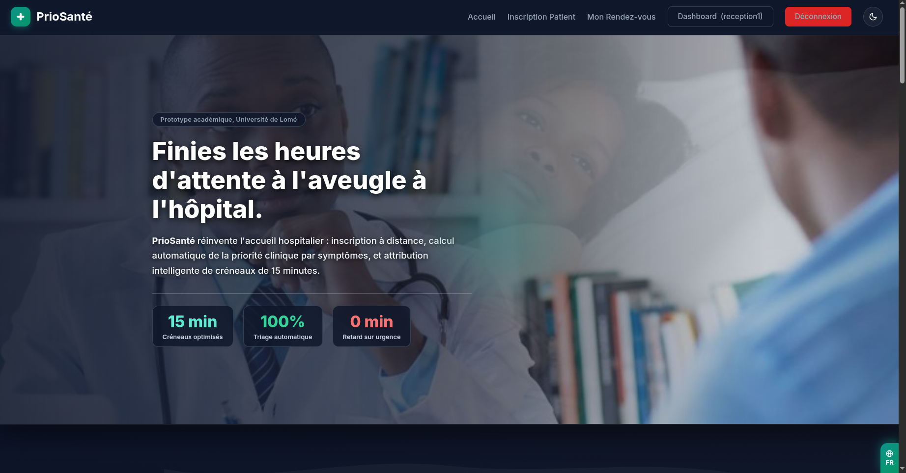Étape 2 — Formulaire d'inscription
Le patient remplit le formulaire avec ses informations personnelles (nom, prénom, téléphone, date de naissance, genre), sélectionne le service médical souhaité (par défaut « Médecine Générale »), et coche les symptômes qu'il ressent dans une liste prédéfinie avec cases à cocher.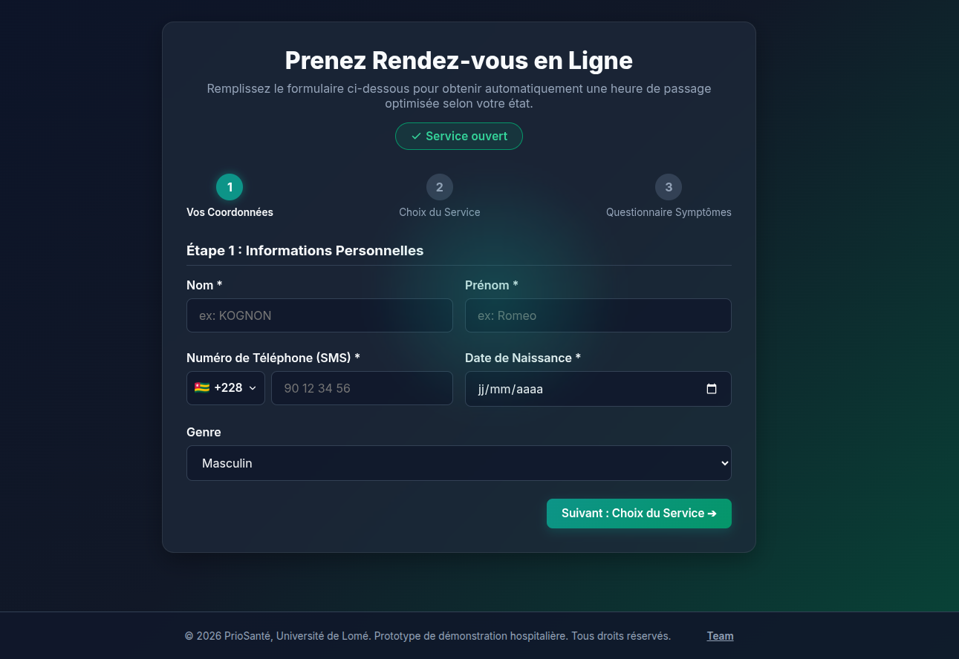Étape 3 — Confirmation
Après validation du formulaire, si le patient n'est pas classé en urgence, il est redirigé vers une page de confirmation qui affiche son code unique de consultation, l'heure de son rendez-vous, sa priorité calculée et un récapitulatif des symptômes déclarés.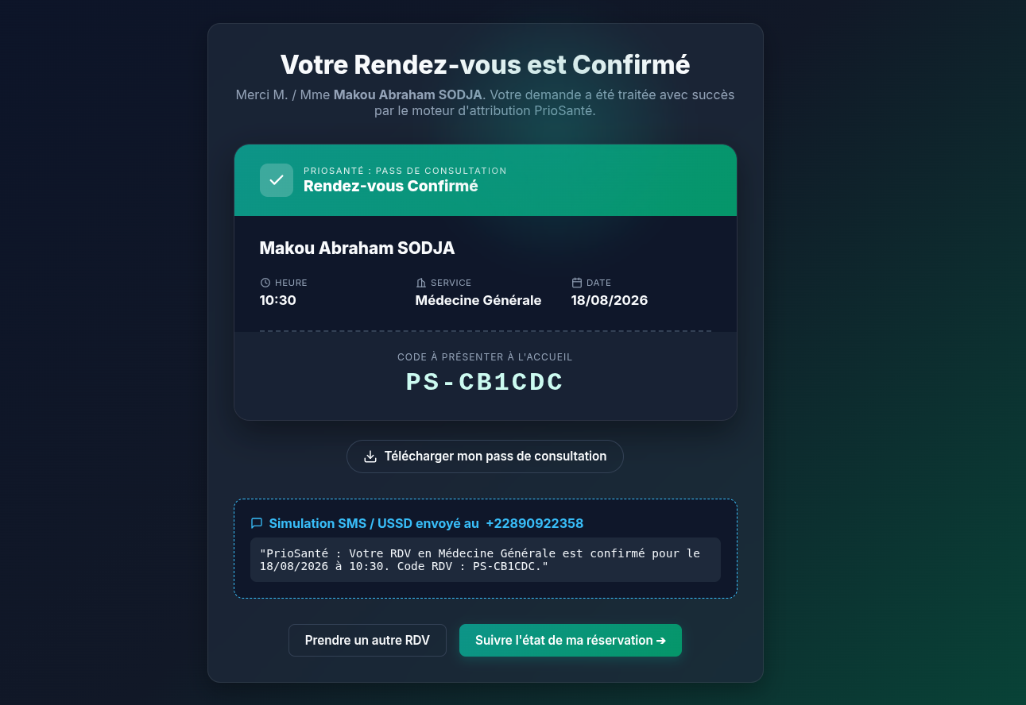
Étape 4 — Alerte urgence
Si le patient est classé en urgence (score > 12), il est redirigé vers une page d'alerte qui l'invite à se présenter immédiatement aux urgences physiques, sans créneau horaire attribué.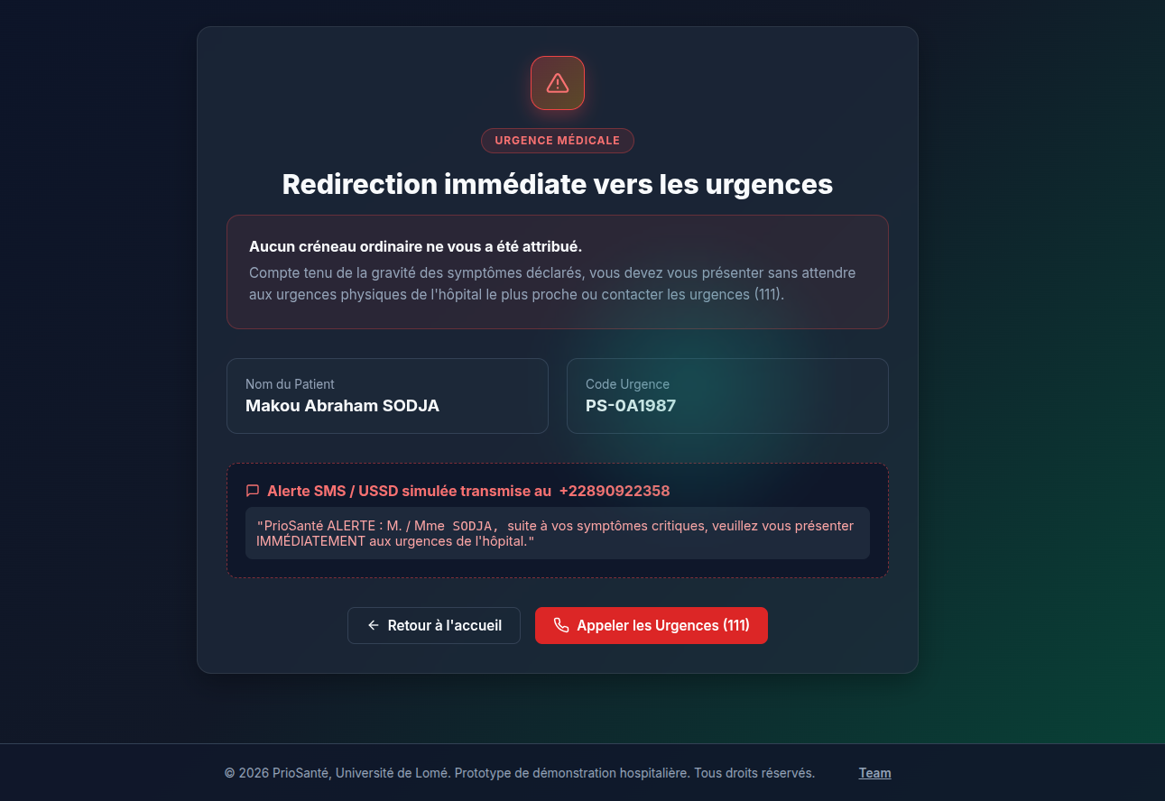

Etape 5 — Recherche de rendez-vous
Le patient peut ultérieurement rechercher son rendez-vous en saisissant soit son code de consultation, soit son numéro de téléphone, ce qui lui permet de consulter les détails de son rendez-vous.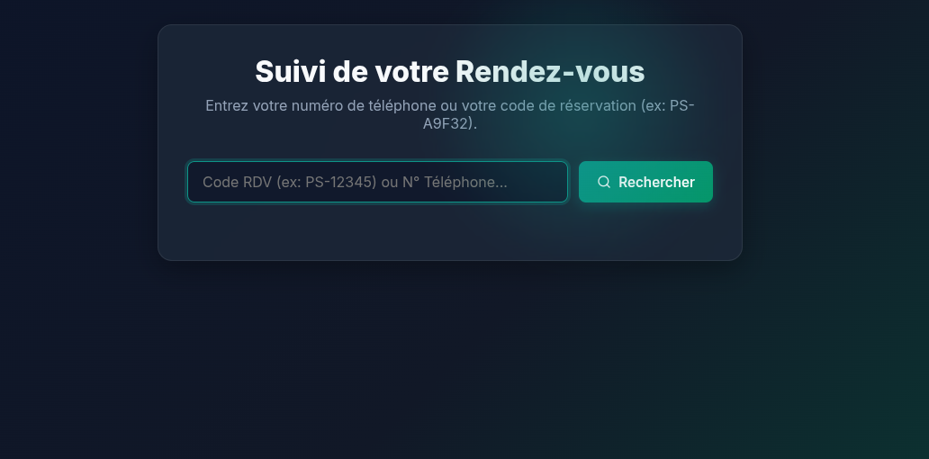
Étape 6 — Tableau de bord du personnel
Le personnel (réceptionniste ou médecin) se connecte via un formulaire d'authentification, puis accède à un tableau de bord listant toutes les consultations du jour, triées par priorité puis par heure. Le personnel peut marquer les arrivées, démarrer les consultations, gérer les retards et signaler les absences.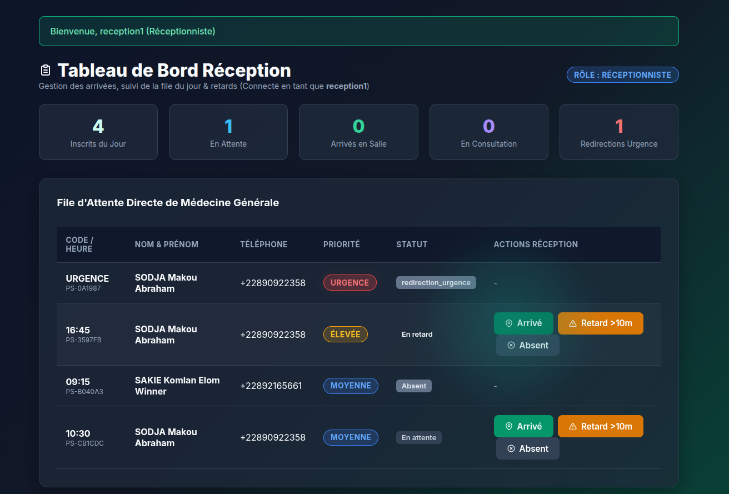
6. Résultats et tests

6.1 Scénarios de test
Pour valider le fonctionnement du système, plusieurs scénarios de test ont été réalisés avec des profils de patients différents.
Scénario 1 — Patient avec symptômes légers : un patient déclare souffrir d'une toux légère et d'une fièvre modérée (< 38,5°C). Selon le barème, la toux vaut 1 point et la fièvre légère vaut 1 point, soit un score total de 2 points. Le score attendu est donc 2, avec une priorité « Faible » et une planification normale (créneau attribué en début de journée).
Scénario 2 — Patient avec symptômes modérés : une patiente enceinte déclare souffrir de douleurs abdominales modérées. Selon le barème, la grossesse vaut 3 points et la douleur modérée vaut 2 points, soit un score total de 5 points. Le score attendu est donc 5, avec une priorité « Moyenne » et une planification normale avec créneau prioritaire dans la journée.
Scénario 3 — Patient avec symptômes sévères : un patient déclare souffrir de difficultés respiratoires et de confusion. Selon le barème, la difficulté à respirer vaut 8 points et la confusion vaut 10 points, soit un score total de 18 points. Le score attendu est donc 18, avec une priorité « Urgence » et une redirection immédiate vers les urgences physiques sans créneau attribué.

6.2 Tableau récapitulatif des tests
Symptômes saisis | Score | Priorité | Heure proposée
Toux légère, Fièvre légère (< 38,5°C) | 2 | Faible | 08:00  à confirmer lors de l'exécution
Grossesse, Douleur abdominale modérée | 5 | Moyenne | 08:15  à confirmer lors de l'exécution
Difficulté respiratoire, Confusion | 18 | Urgence | Aucun (redirection urgences)
Fièvre élevée (> 39°C), Douleur modérée | 6 | Moyenne | 08:30  à confirmer lors de l'exécution
Douleur abdominale intense | 6 | Élevée | 08:00  à confirmer lors de l'exécution

6.3 Analyse
Les résultats observés correspondent au comportement attendu selon le barème. Dans le scénario 1, le score de 2 points place correctement le patient dans la catégorie « Faible », ce qui justifie un créneau en début de journée. Dans le scénario 2, le score de 5 points place correctement la patiente dans la catégorie « Moyenne », ce qui justifie un créneau prioritaire. Dans le scénario 3, le score de 18 points dépasse largement le seuil d'urgence (12 points), ce qui déclenche correctement la redirection vers les urgences physiques.
Les tests supplémentaires (fièvre élevée associée à une douleur modérée, douleur abdominale intense seule) confirment également le bon fonctionnement de l'algorithme : le score de 6 points place le patient dans la catégorie « Moyenne » ou « Élevée » selon la combinaison de symptômes, conformément au barème.
L'attribution des créneaux horaires fonctionne également correctement : les patients reçoivent des créneaux successifs de 15 minutes, et les priorités élevées sont correctement privilégiées pour les créneaux les plus proches.

7. Discussion

7.1 Limites actuelles du système
Le système développé présente plusieurs limites qu'il convient de souligner.
Premièrement, le système n'est pas connecté à une base de patients existante. Chaque inscription crée un nouveau profil patient, même si le patient s'est déjà inscrit précédemment. Cela peut entraîner des doublons et une perte d'historique médical. De plus, le système ne vérifie pas l'identité du patient (aucune pièce d'identité requise), ce qui pourrait permettre des inscriptions frauduleuses.
Deuxièmement, le système suppose une capacité fixe pour le médecin (un seul médecin par service, créneaux de 15 minutes). Dans la réalité, la capacité peut varier selon le jour, le nombre de médecins présents, et la durée réelle des consultations, qui peut être plus ou moins longue que 15 minutes.
Troisièmement, les notifications SMS sont simulées : le système enregistre les messages dans la base de données mais ne les envoie pas réellement. Dans un contexte réel, il faudrait intégrer une passerelle SMS pour envoyer effectivement les confirmations et rappels aux patients.
Quatrièmement, le système ne gère pas les annulations proactives de la part des patients. Si un patient ne se présente pas, son créneau reste occupé jusqu'à ce que le personnel le signale comme absent.
Enfin, le système est actuellement monolingue (français) et ne prend pas en charge les langues locales, ce qui pourrait limiter son accessibilité dans certaines régions.

7.2 Difficultés rencontrées
Le développement du projet a présenté plusieurs difficultés techniques. La première a été de concevoir un algorithme de scoring à la fois simple (pour être compréhensible et maintenable) et médicalement pertinent. Le choix du barème et des seuils a nécessité plusieurs itérations pour trouver un équilibre entre sensibilité (ne pas manquer les cas graves) et spécificité (ne pas surcharger les urgences).
La deuxième difficulté a été de gérer la concurrence potentielle : si deux patients s'inscrivent simultanément, ils pourraient se voir attribuer le même créneau. Bien que cette situation soit peu probable dans le contexte d'un petit hôpital, elle nécessiterait une gestion plus robuste dans un contexte de plus grande échelle.
La troisième difficulté a été de concevoir une interface utilisateur simple pour un public non technique. Le choix des termes, la disposition des éléments et la clarté des instructions ont nécessité plusieurs ajustements pour garantir une expérience utilisateur fluide.

7.3 Améliorations possibles
Plusieurs améliorations pourraient être apportées au système pour le rendre plus complet et plus adapté à un contexte réel.
Premièrement, l'intégration de notifications SMS réelles (via une passerelle SMS comme Twilio ou un opérateur local) permettrait d'envoyer effectivement les confirmations et rappels aux patients, améliorant ainsi le respect des rendez-vous.
Deuxièmement, la gestion de plusieurs médecins et services permettrait d'étendre le système à des hôpitaux plus grands. Chaque médecin pourrait avoir son propre calendrier, et les patients pourraient choisir le médecin souhaité.
Troisièmement, le développement d'une application mobile native améliorerait l'accessibilité pour les utilisateurs de smartphones, avec des fonctionnalités comme les notifications push et la géolocalisation pour estimer le temps de trajet.
Quatrièmement, l'ajout d'un système d'authentification des patients (via numéro de téléphone et code de vérification) permettrait de sécuriser les inscriptions et d'éviter les doublons.
Enfin, l'intégration avec un système d'information hospitalier existant permettrait de connecter l'application au dossier médical des patients et d'assurer la continuité des soins.

8. Conclusion
Ce projet a permis de développer une application web complète de gestion des files d'attente hospitalières, répondant à la problématique de l'organisation automatique des consultations sans laisser le patient choisir sa propre priorité. Le système recueille les informations du patient à distance, calcule objectivement un score de priorité basé sur un barème médical, attribue un créneau horaire réaliste et gère les cas particuliers comme les retards et les urgences.
Les tests réalisés démontrent le bon fonctionnement de l'application : l'algorithme de scoring classe correctement les patients selon la gravité de leurs symptômes, l'attribution des créneaux horaires fonctionne de manière cohérente, et la gestion des retards applique correctement la règle prédéfinie.
Bien que le système présente des limites (absence de connexion à une base de patients existante, notifications simulées, capacité fixe supposée), il constitue une base solide et fonctionnelle qui pourrait être déployée dans un contexte réel, notamment dans les hôpitaux africains confrontés à des problèmes d'organisation des files d'attente. Les améliorations possibles identifiées (notifications réelles, gestion multi-médecins, application mobile) permettraient de renforcer davantage l'efficacité du système. Ce projet illustre comment une solution informatique simple, bien conçue et adaptée au contexte local, peut apporter une réponse concrète à un problème de santé publique, en améliorant l'organisation des soins et l'expérience des patients.

Annexes

Annexe A — Code source complet
Le code source complet du projet est disponible dans le dépôt GitHub suivant :
https://github.com/Winnesher/PrioSante

Annexe B — Questionnaire complet des symptômes
Le questionnaire utilisé dans l'application comprend les symptômes suivants, avec leurs points respectifs :
- Toux / rhume (1 point)
- Fièvre légère (< 38,5°C) (1 point)
- Douleur légère (1 point)
- Douleur modérée (2 points)
- Vomissements répétés (3 points)
- Femme enceinte (3 points)
- Fièvre élevée (> 39°C) (4 points)
- Douleur abdominale intense (6 points)
- Difficulté à respirer (8 points)
- Confusion / perte de connaissance (10 points)

Annexe C — Guide d'installation et d'utilisation
Un guide détaillé d'installation et d'utilisation est disponible dans le fichier README.md du projet, accessible depuis le dépôt GitHub cité en annexe A.

